# 

# Задание 1

p=[1 -3 -9 -5];

X=[-10 10];

Z=[-2 0; 4 6];

ZZ=roots(p);

fplot(@(x)(polyval(p, x)), X); % вычисляет знач.Этого полинома

grid on;пе

for i=1:size(Z, 1)

line([Z(i, 1), Z(i, 2)], [0 0], 'color', 'red', 'lineWidth', 2);

end;

hold on

plot(ZZ, zeros(size(ZZ)), '*', 'markerSize', 5, 'color', 'green');

ZZ

ZZ =

5.0000 + 0.0000i

-1.0000 + 0.0000i

-1.0000 - 0.0000i

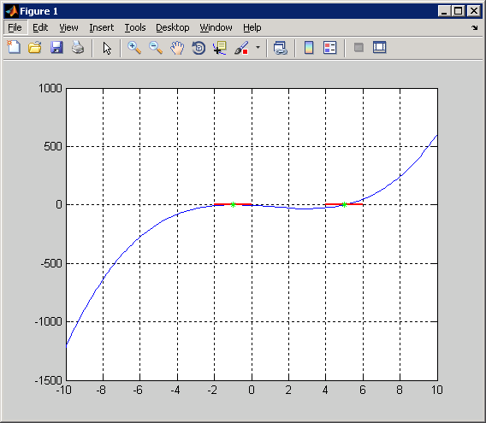

# Задание 2

(метод деления пополам отрезка)

function [ x i ] = myzero( f, X, eps )

if (~exist('eps', 'var'))

eps=1e-7;

end

if (size(X)~=[1 2])

error('x');

end

if ((sign(f(X(1)))*sign(f(X(2))))>0)

error('Функция не меняет знака на отрезке');

end

i=0;

sort(X);

while (X*[-1; 1]>eps)

i=i+1;

c=mean(X); % Средняя точка отрезка

left=(sign(f(X(1)))*sign(f(c)))<=0;

St=[~left left];

X=X-St.*X+St.*c;

end

x=mean(X);

end

p=[1 -3 -9 -5];

Z=[-2 0; 4 6];

for i=1:size(Z, 1)

try

[a, b]=myzero(@(x)(polyval(p, x)), Z(i, :))

catch e

e

end

end

>> z2

e =

MException with properties:

identifier: ''

message: 'Функция не меняет знака на отрезке'

cause: {0x1 cell}

stack: [2x1 struct]

a =

5.0000

b =

25

# Задание 3 и 4

function [ x i ] = mynewton( f, x0, p, eps)

if (~exist('p', 'var'))

p=1;

end

if (~exist('eps', 'var'))

eps=1e-7;

end

syms x;

dfdx=matlabFunction(diff(f(x), x));

prev=20*eps+x0;

while abs(x0-prev)>eps %Допустим линейную сходимость,  
% хотя она квадратична.

prev=x0;

x0 = prev - p*f(x0)/dfdx(x0);

end

x=x0;

end

p=[1 -3 -9 -5];

f=@(x)(x^3-3*x^2-9*x-5);

[a, b]=mynewton(f, -2, 2)

[a, b]=mynewton(f, 4, 1)

% z3

% a =

% -0.999999984286421

% b =

% 4

% a =

% 5

% b =

% 6

# Задание 5

function a = mysqrt( x )

a=iter(@(y)((x/y+y)/2), 1, eps);

end

function [x i] = iter( f, x0, eps )

if (~exist('eps', 'var'))

eps=1e-7;

end

delta=2*eps;

x=x0;

i=0;

while (delta>=eps)

i=i+1;

prev=x;

x=f(x);

delta=abs(prev-x);

end

end

# Задание 6

Представление $x=x^{2}+x-a$ сходится только на интервале (-1; 0) , т.к. $\frac{d\left(x^{2}+x-a\right)}{dx}=2x+1$

$$\left|2x+1\right|<1 \\ \left[\begin{aligned}0≤2x+1<1 \\ -1<2x+1<0\end{aligned}\right.$$

>> iter(@(x)(x^2+x-0), -0.5)

ans =

-3.1607e-04

>> iter(@(x)(x^2+x-1), -0.5)

Operation terminated by user during iter

(line 13)

>> iter(@(x)(x^2+x-0), 5)

ans =

Inf

# Задание 7

(нет задания)

# Задание 8(на «5»)

fplot(@sin, [-2.2 2.2]); hold on; fplot(@(x)(x/2), [-2.2 2.2]); grid on; axis equal

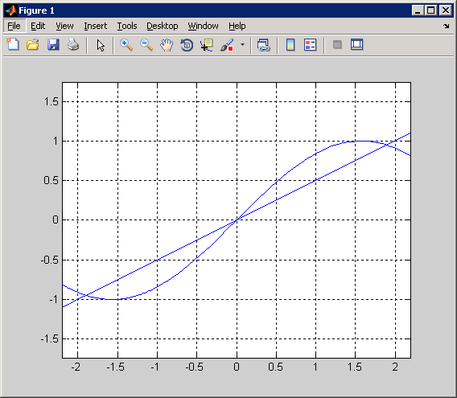

## fzero

>> f=@(x)(sin(x)-x/2);

>> fzero(f, -2),fzero(f, 0),fzero(f, 2)

ans =

-1.8955

ans =

0

ans =

1.8955

## Метод деления отрезка пополам

>> myzero(f, [-2 -1]),myzero(f, [-1 1]),myzero(f, [1 2])

ans =

-1.8955

ans =

-2.9802e-08

ans =

1.8955

## Метод Ньютона

>> mynewton(f, -2),mynewton(f, 0),mynewton(f, 2)

ans =

-1.8955

ans =

0

ans =

1.8955

## Метод итераций

$$\sin{x}=\frac{x}{2};\sin{x}-\frac{x}{2}=0;λ=\frac{1}{f^{'}\left(x\right)}=\frac{1}{\cos{x}-\frac{1}{2}};x=x-λ\left(x\right)f\left(x\right)=x-\frac{\sin{x}-\frac{x}{2}}{\cos{x}-\frac{1}{2}};$$

>> iter(@(x)(x-(sin(x)-x/2)/(cos(x)-1/2)), -2),iter(@(x)(x-(sin(x)-x/2)/(cos(x)-1/2)), 2)

ans =

-1.8955

ans =

1.8955

>>